###### 客户画像

多角度展示客户信息，包括但不限于客户概览、基础信息、客户标签画像、知识图谱、客户业务信息、交易明细信息、客户评价信息、营销服务信息、客户权益积分信息、线上渠道行为信息、客户接触轨迹等。并支持客户信息维护，支持客户信息配置化形成如简版视图、支行版视图、全行版视图等。

零售客户360视图

客户概况

展示用户比较关注的客户信息，展示客户概览信息（包括：客户名称、证件类型、证件号码、性别、年龄、职业、工作单位、职务、客户级别）

从多个维度统计客户的统计视图。（包括：客户AUM值趋势图、客户产品占比统计、客户存贷款业务量等，资金流向等）。

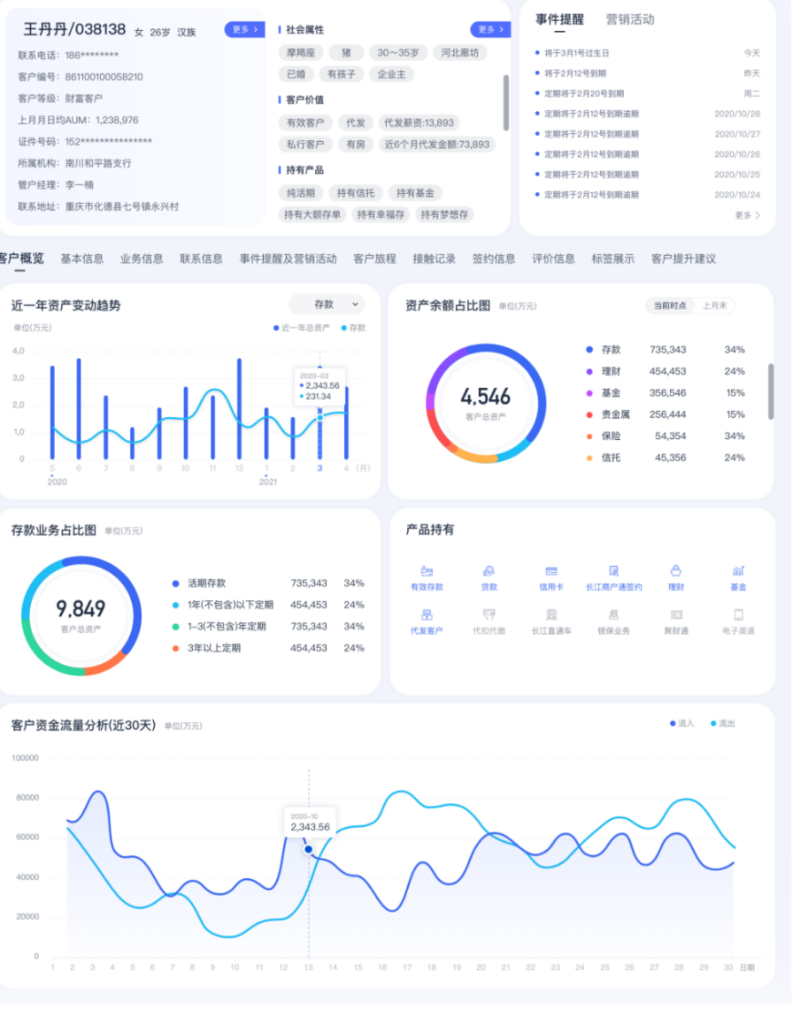

标签画像

用户通过该模块，可以查看到客户的标签画像，查看系统打标或者手工打标的标签，并支持手工维护自定义的标签信息，系统标签不允许维护。

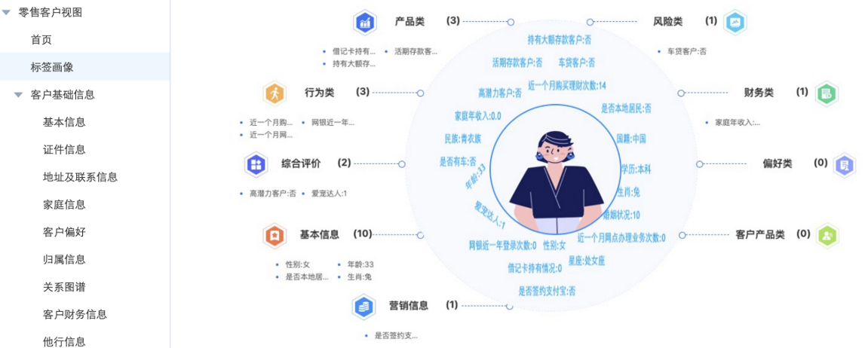

知识图谱

展示和维护当前客户与行内其他客户之间的知识图谱，如家庭、家族、村社等，为客户经理在营销时提供更多的参考信息, 并以图形方式直观进行展示。

客户关系支持系统自动根据收方、付方进行上下游等系统数据的挖掘，也支持客户经理的手工维护，关系包括支持灵活扩展，如：个人客户与个人客户的关系，公司客户与公司客户的关系，个人与公司的关系，公司与集团客户的关系等；

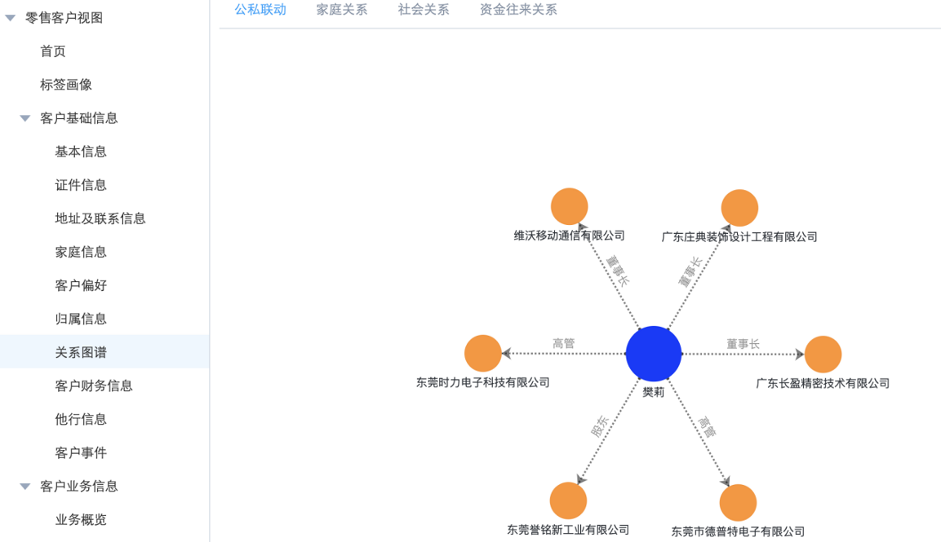

客户基本信息

用户通过此模块，可以查看指定客户的相关基本信息、工作信息、履历信息、与我行关系等，帮助用户更好的掌握客户信息，了解客户情况。

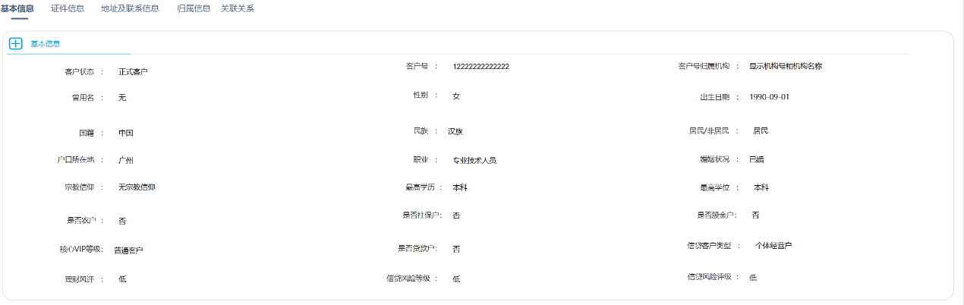

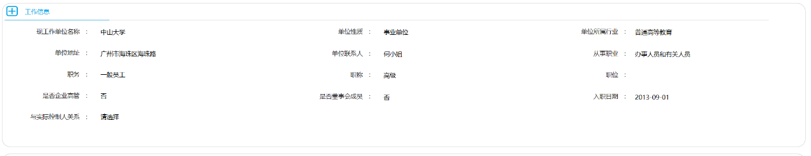

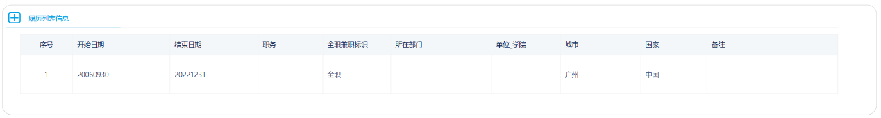

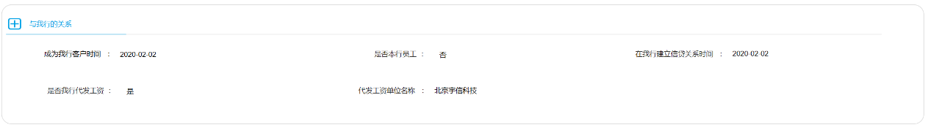

客户证件信息

用户通过此模块，可以查看指定客户的证件信息。

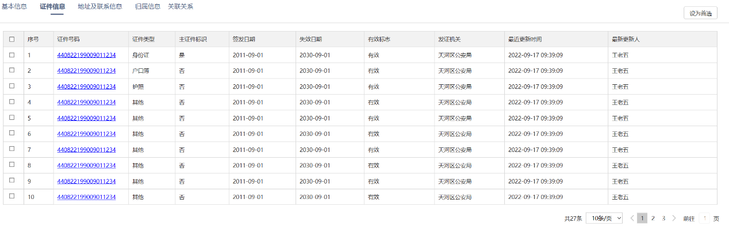

客户工作或经营信息

用户通过此模块，可以查看指定客户的工作信息、或经营信息等。

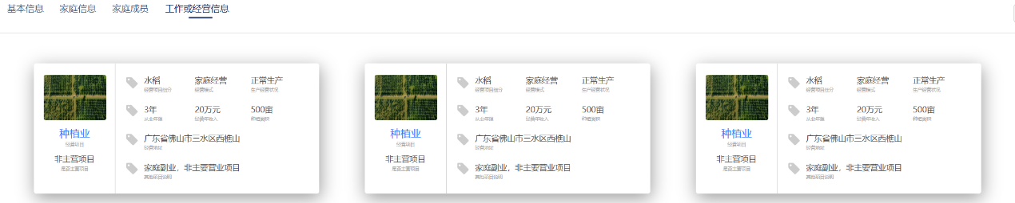

客户家庭信息

展示客户的家庭信息以及家庭成员信息。

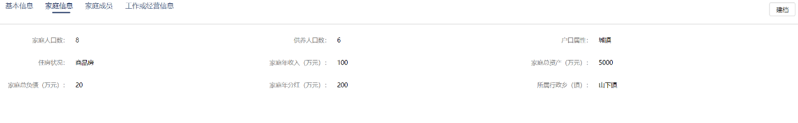

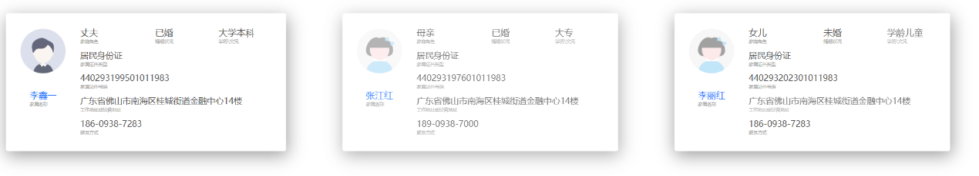

管理信息

客户的归属信息主要分为“归属机构”、“归属客户经理”、“归属片区”、“归属网格”、“归属客户群”，如果行内管理制度支持主协办，可以设置一个主办机构，多个协办机构，以及一个主办客户经理，多个协办客户经理对客户进行维系，并可以查看客户归属的历史调整。

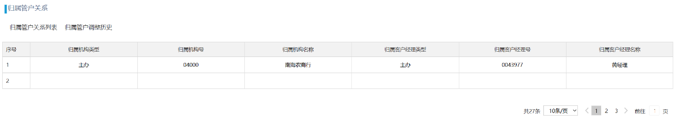

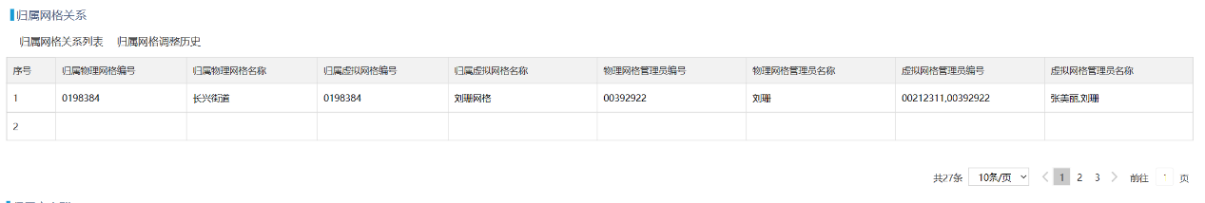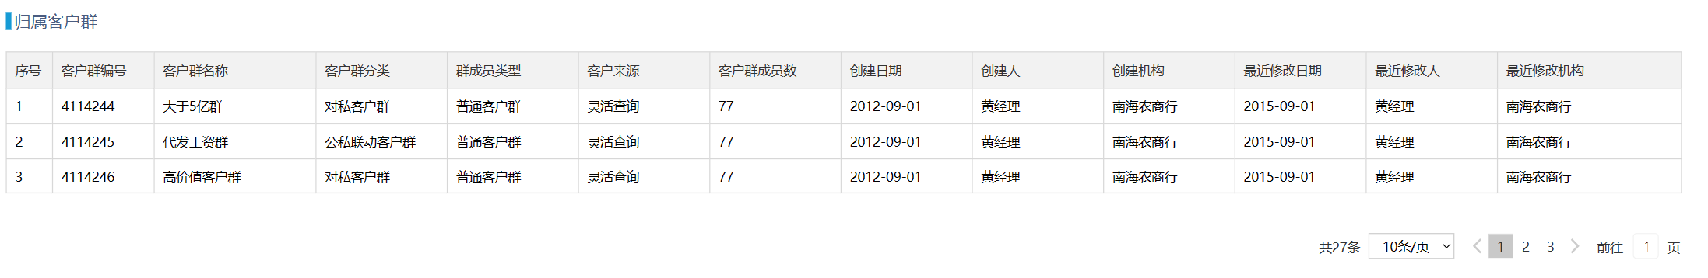

客户大事记信息

客户经理通过该模块台帐分类维护客户所发生的一些重大事件信息，提供客户更全面的信息。

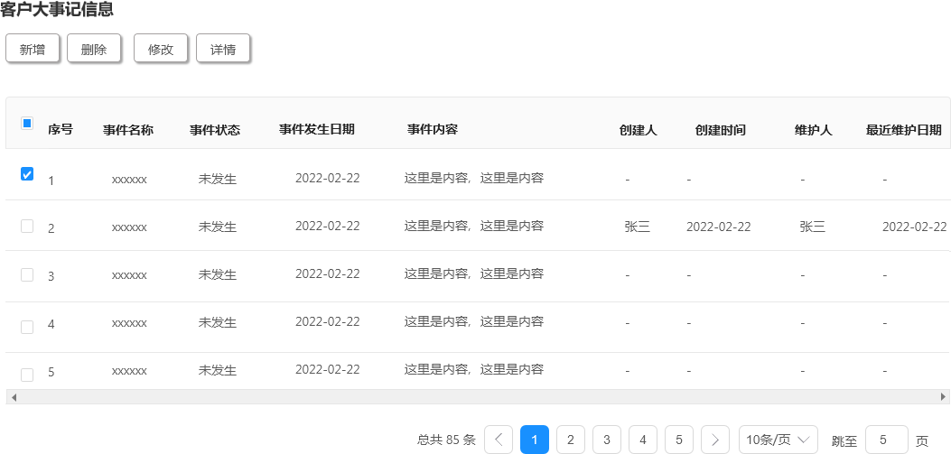

客户偏好

展示和维护客户的个人兴趣爱好，投资偏好等信息。

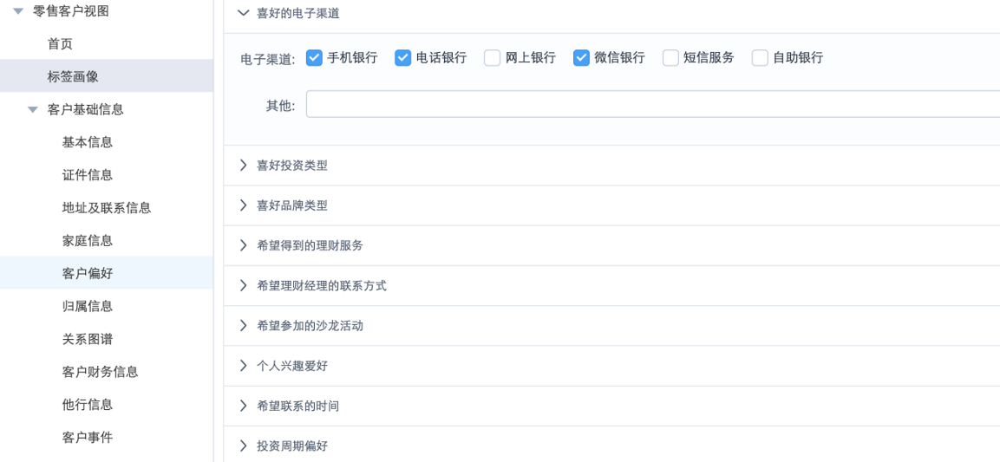

客户业务概览

概览展示客户客户的资产负债情况，包括：业务概况图表预览、存款业务概况、贷款业务概况、中间业务概况、国际业务概况信息 。

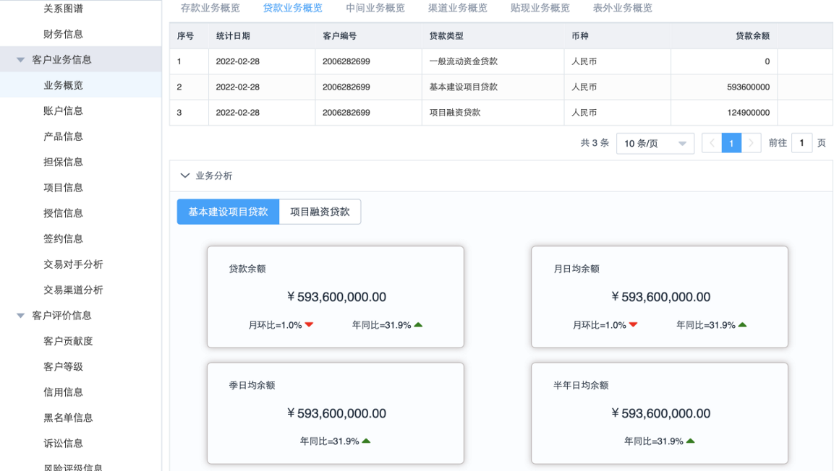

账户信息

展示客户的账户信息，包括“存款账户信息”，“贷款账户信息”，“理财账户信息”，“基金账户信息”，“信托账户”、“保险账户信息”，“贵金属账户信息”，“信用卡账户信息”等。

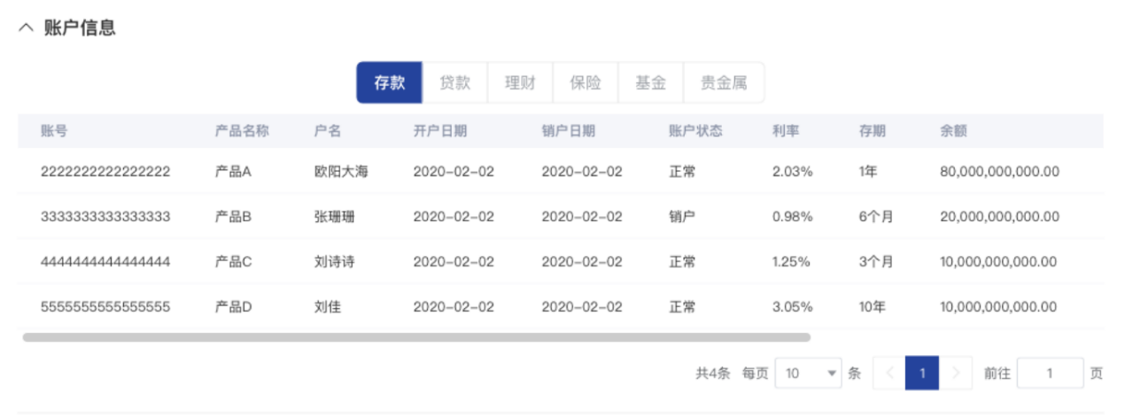

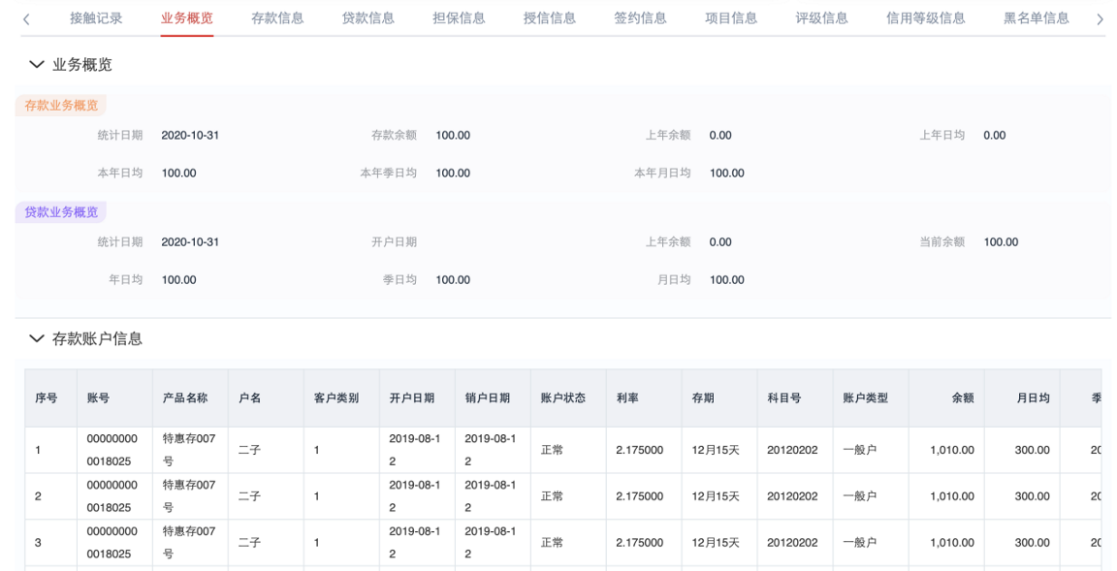

产品持有信息

展示客户在本行所持有的所有产品信息。产品信息按照产品清单分级展现客户的产品的基本信息、种类余额、收入支出项、销售额等信息。

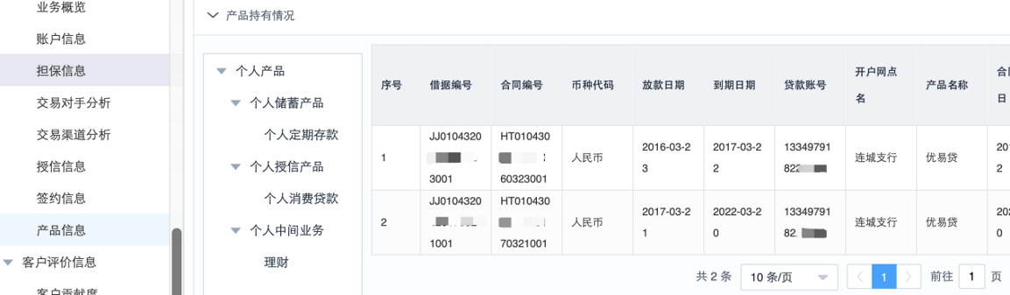

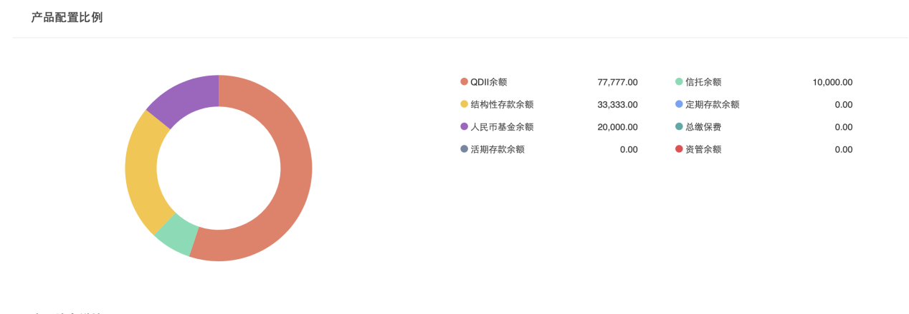

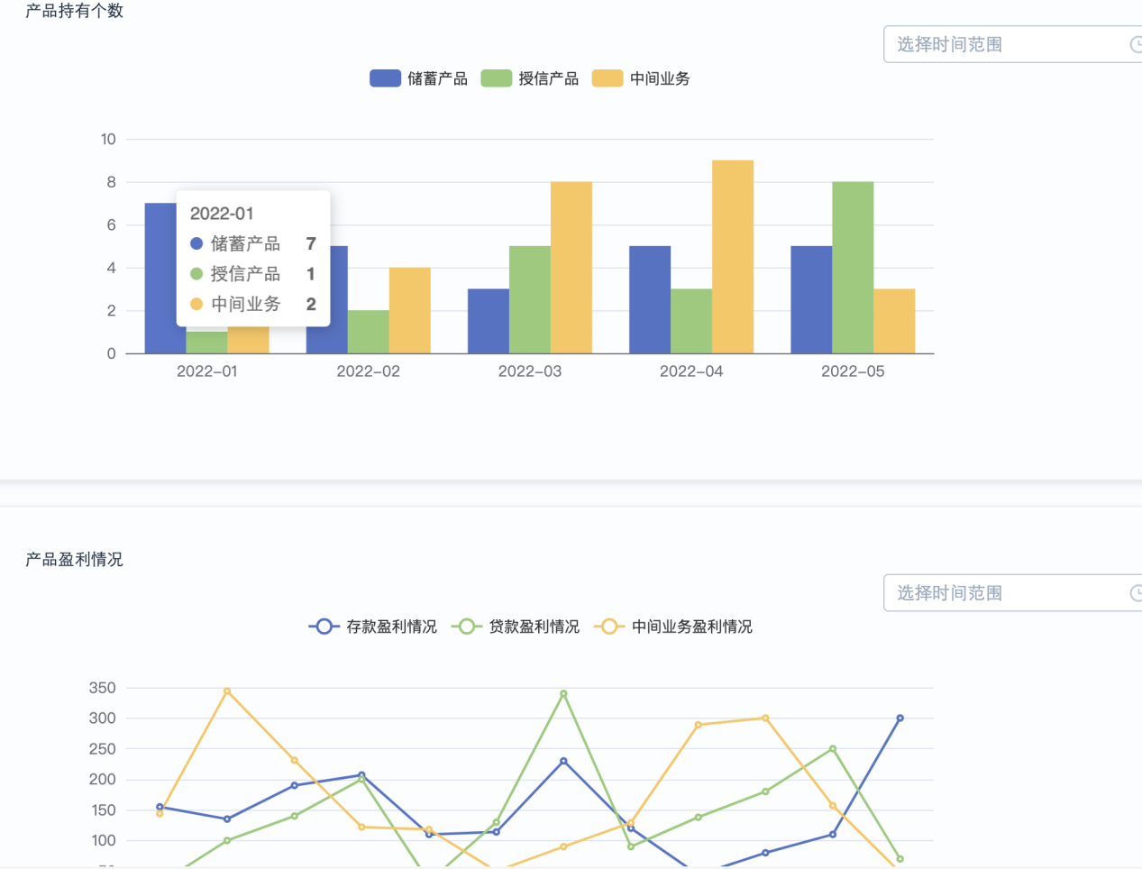

账户信息

系统每天日终批量处理时，将客户当天的所有账户信息导入，并进行集中展示。客户的账户信息有：存款账户信息、贷款账户信息和信用卡账户信息。并可以查看账户的基本信息和一段时间内的账户交易流水情况。

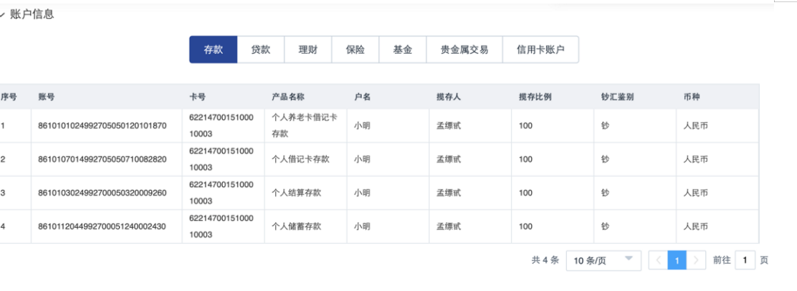

担保信息

每天日终处理时将客户的担保信息导入到系统进行展示。

接入的担保信息如下：贷款抵押信息、贷款质押信息、保证人信息等。

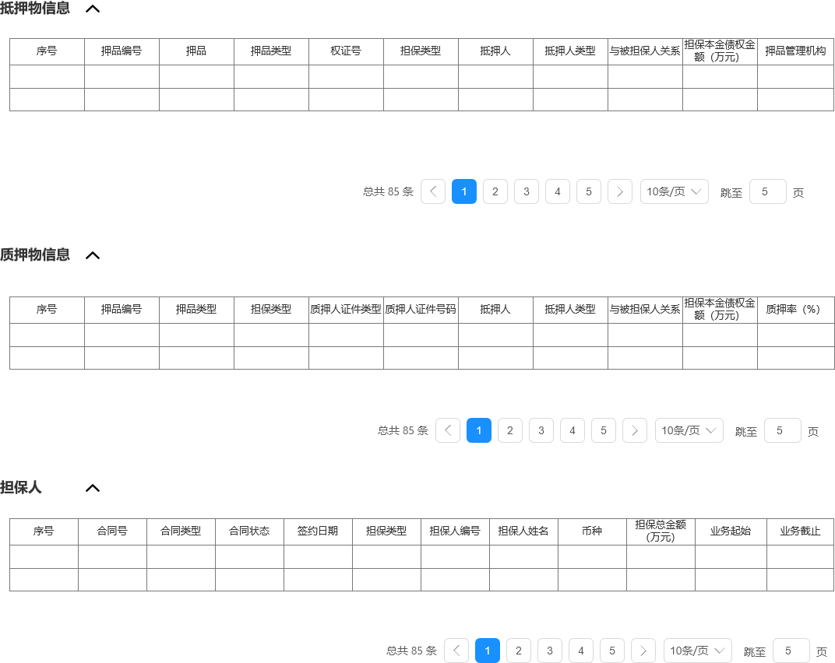

客户授信信息

展示从信贷系统中获取到的关于客户的授信情况。包括客户的授信额度、用信情况、可用授信余额等等。

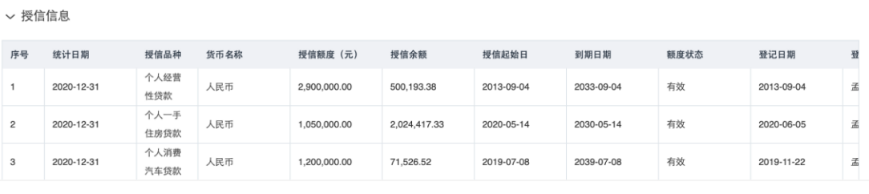

签约信息

本模块主要用于展示和维护客户在银行的所有签约信息，包括理财签约、贷款签约、合作协议，以及存款协议，中间业务协议等等

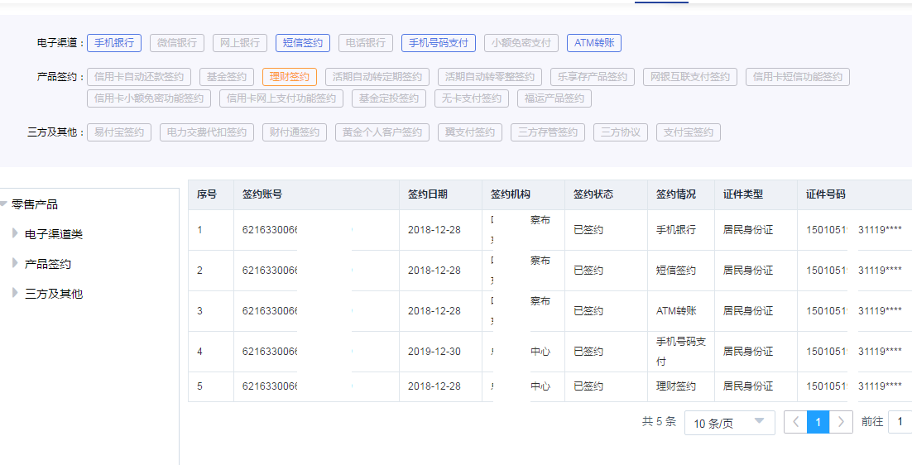

交易明细信息

展示客户近30天的账户交易流入流出信息。

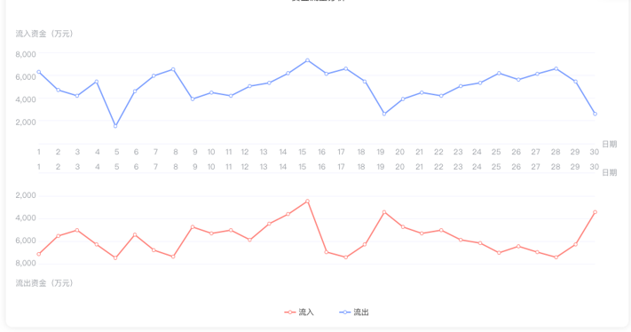

授信信息

授信信息主要是从信贷系统中获取的授信批复信息。

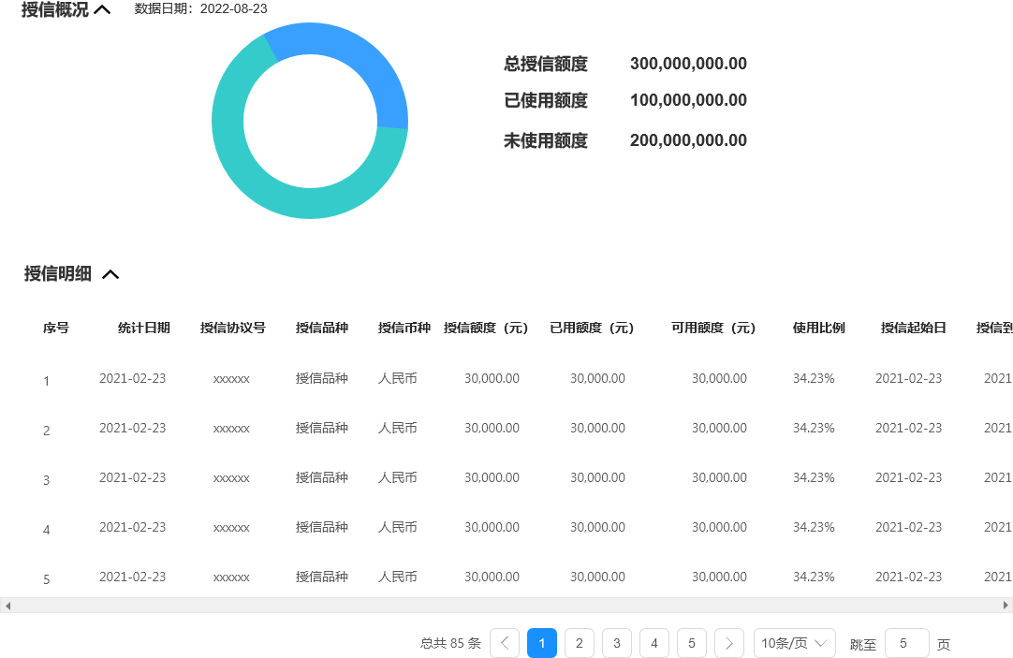

签约信息

展示客户与行内的签约信息，并展示签约状态。



担保信息

每天日终处理时将客户的担保信息导入到系统进行展示。

接入的担保信息如下：贷款抵押信息、贷款质押信息、保证人信息等。



交易明细信息

支持以账户维度查询交易明细数据，包括交易时间、交易机构、交易代码、交易金额、交易对手等信息。

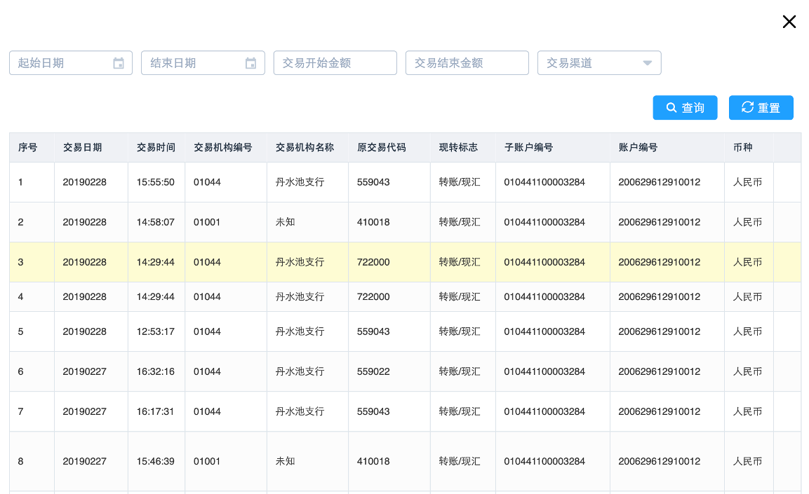

客户评级信息

展示客户在行内通过综合评级方案以及手动调整的评级信息和历史。

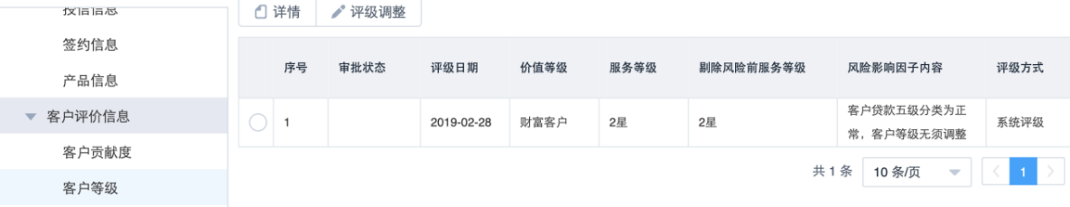

客户贡献度信息

展示客户的综合贡献度，以及贡献度明细信息。

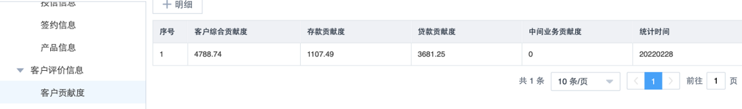

客户信用信息

查看客户在行内的的授信情况，如授信额度，信用卡信息，是否逾期等信息。并可以查询客户近期信用卡消费情况，以为客户营销提供参考。

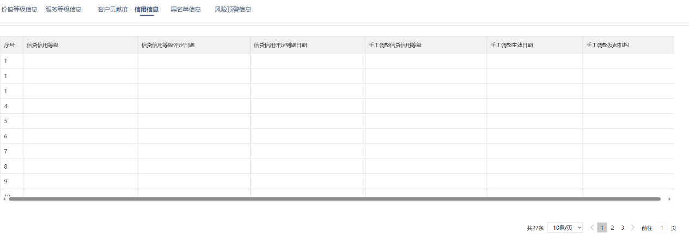

客户投诉信息

展示客户通过各个渠道（如网银、手机银行、柜面、呼叫中心、客户经理）整合的投诉信息，以及处理结果情况。

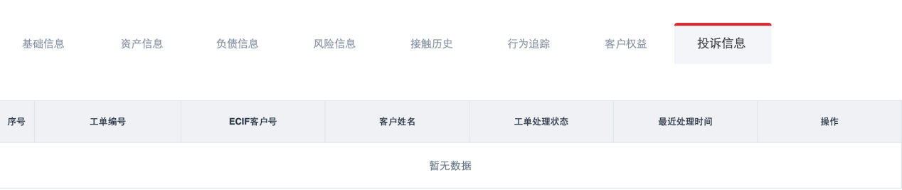

客户营销信息

展示客户参与线上活动，线下活动情况。

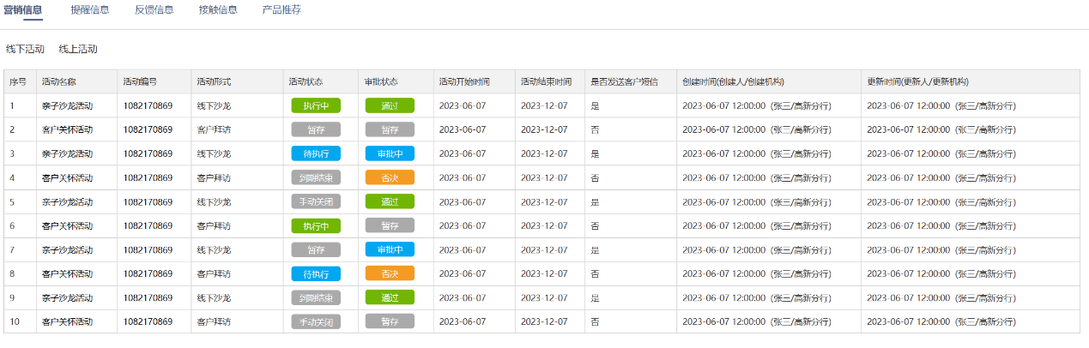

客户需求信息

展示客户通过各个渠道(如网银、手机银行、柜面、呼叫中心、客户经理)整合的需求信息。

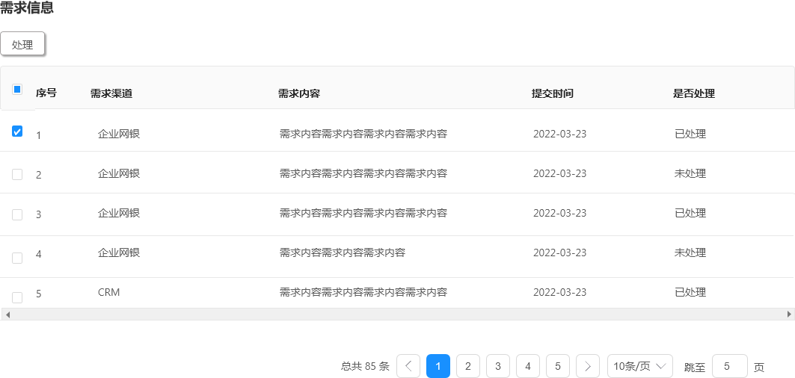

客户提醒信息

展示系统内生成的所有与当前客户相关的提醒信息。

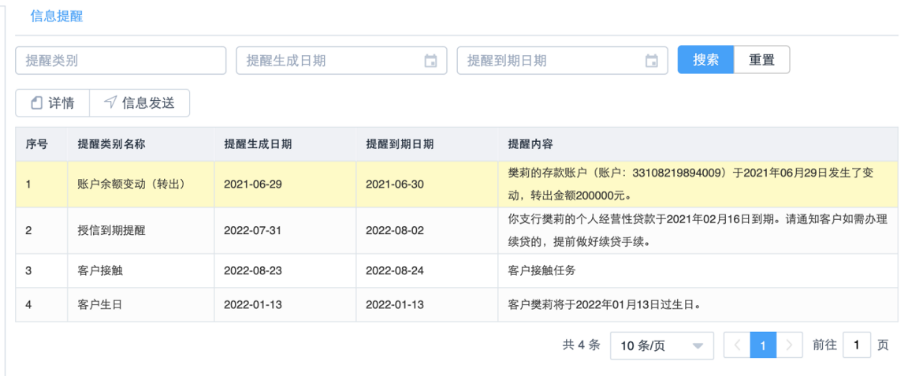

客户接触轨迹

展示对客户的接触轨迹信息，包括客户经理营销拜访、营销通话、短信触达等方式，以及客户对接触的反馈情况。

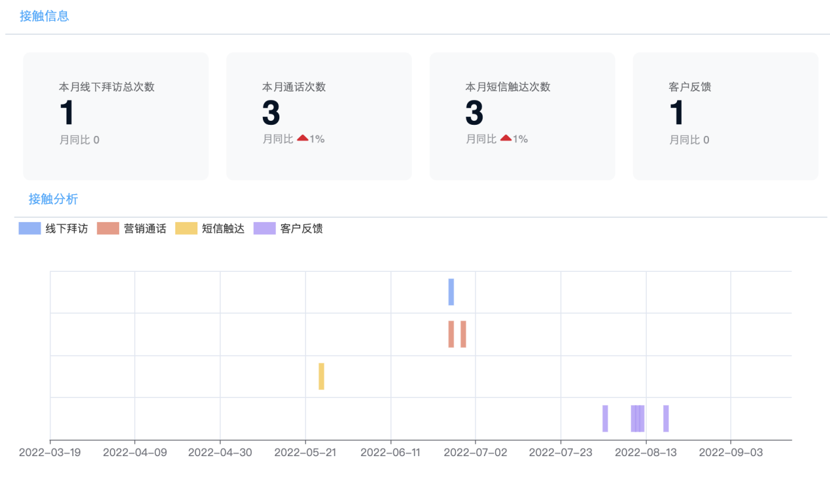

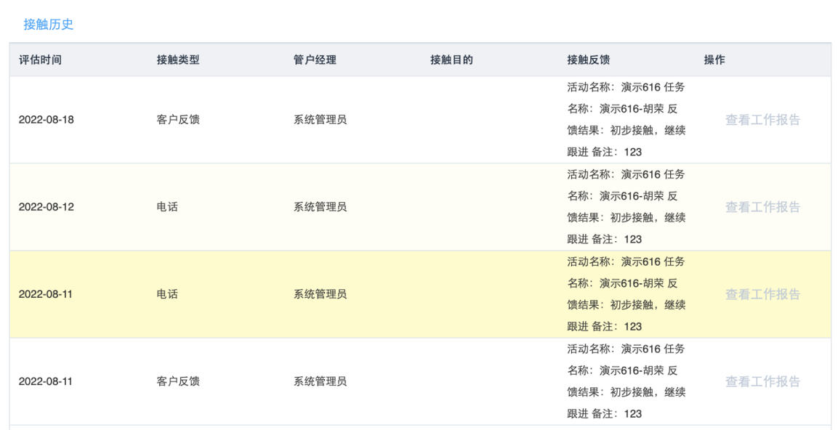

产品推荐

展示客户特征所匹配的行内推荐产品信息，以及行内近期的热销产品，方便各个渠道用户快速对客户进行营销，同时可以通过该模块快速创建营销活动和商机，将客户作为目标客户，将产品作为营销产品，推动客户经理快速营销。

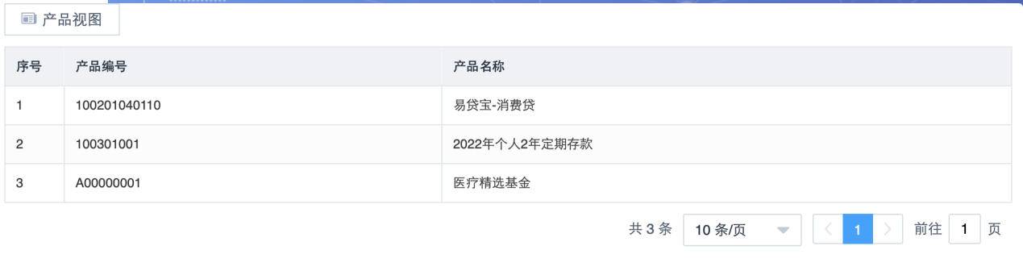

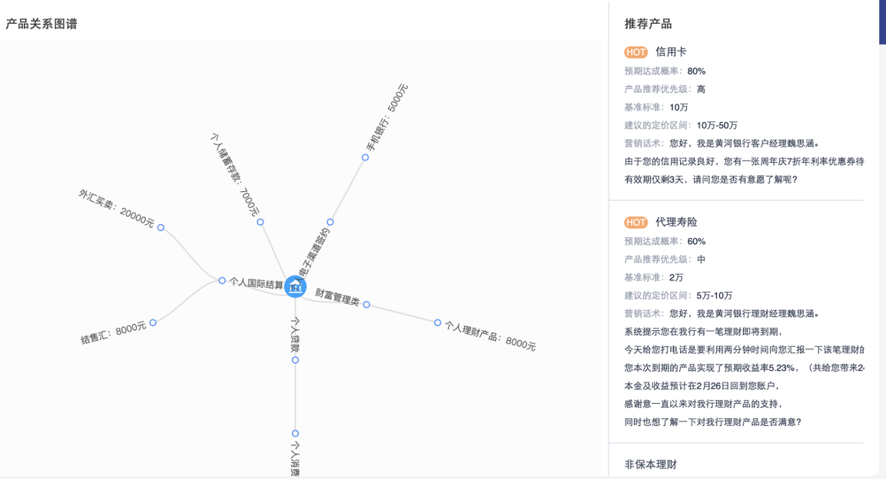

客户权益积分信息

统计展示客户在参与营销活动、资产达标、等级提升等场景获得的综合权益，包括积分、卡券、礼品订单等。此部分数据采集源系统包括权益服务平台、综合积分平台等。

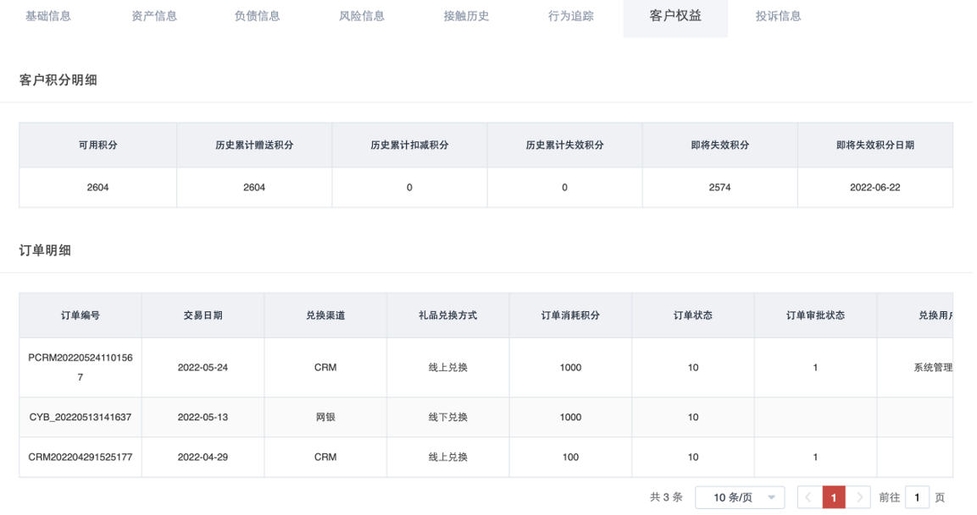

线上渠道行为信息

依托电子渠道埋点、日志采集等能力的支持，展示分析客户在手机银行、微信银行、个人网银等渠道的注册、登录、点击、浏览等行为数据。方便追踪客户渠道行为，对产品的点击、转化进行分析，优化产品渠道营销策略。

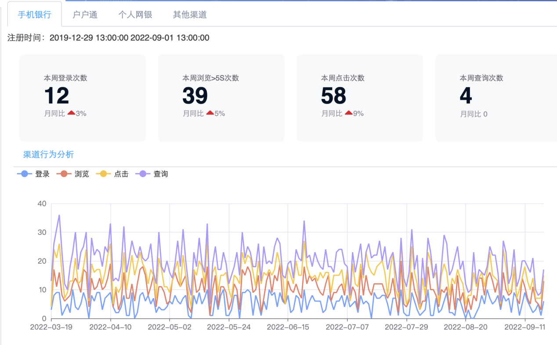

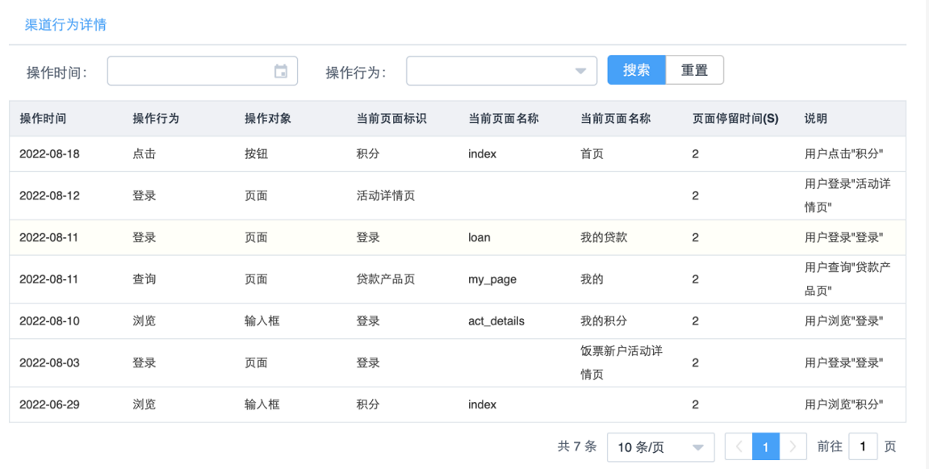

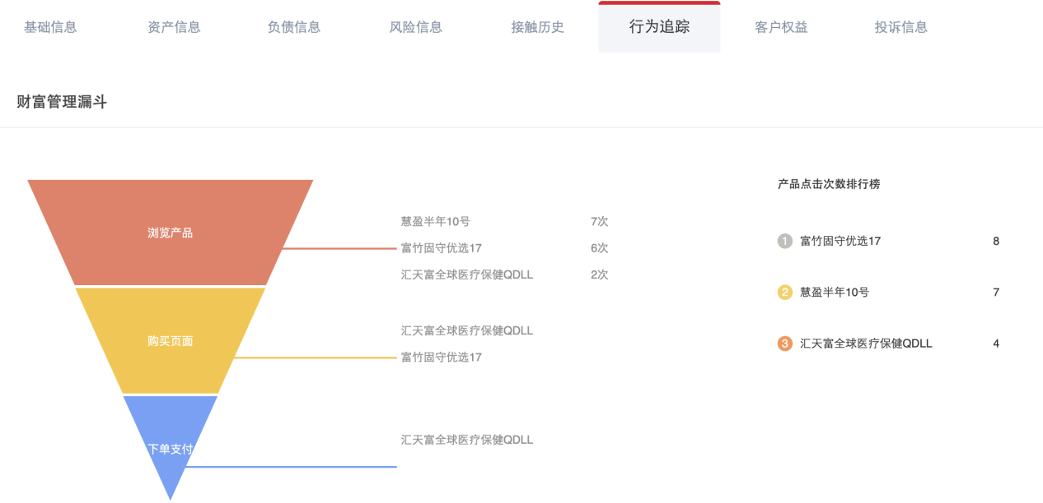

客户重要事件

用于展示客户在我行的重要业务事件信息，包括首次开户、等级升降、业务办理等，使客户经理更全面地了解客户的情况。

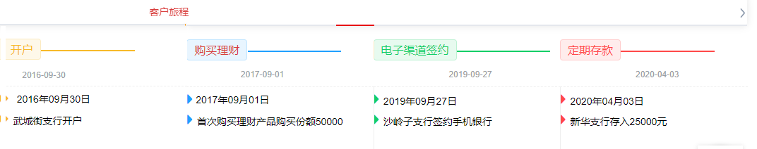

对公客户360视图（行内）

客户概览

展示用户比较关注的客户信息，展示内容包括：基本信息、产品信息、客户等级、资产负债情况、关联客户、贡献度信息、客户归属信息等。

展示客户概览信息（包括：客户名称、组织机构代码、行业一级分类、行业二级分类、注册资本、年营业额、员工人数、企业性质、客户分类）。

从多个维度统计客户的统计视图。（包括：客户存贷款业务量、客户持有产品统计、客户存款业务趋势图、客户贷款业务趋势图、分类存款占比图）。

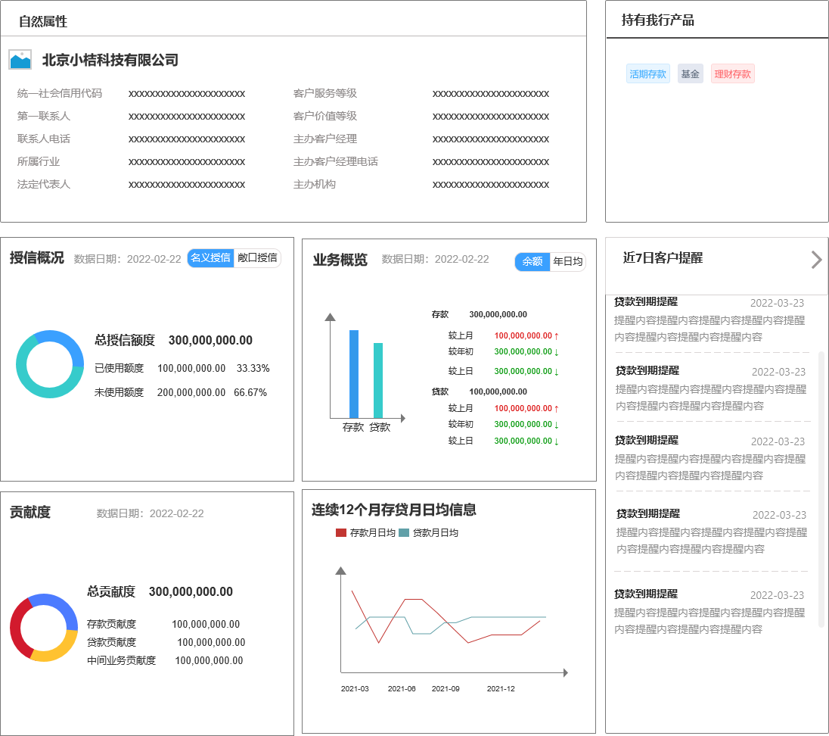

标签画像

通过订阅标签中心产生的客户标签数据，展示客户的标签画像。展示方式可以采用集成页面、自定义标签图谱等方式，帮助客户经理等直观了解客户的完整画像。

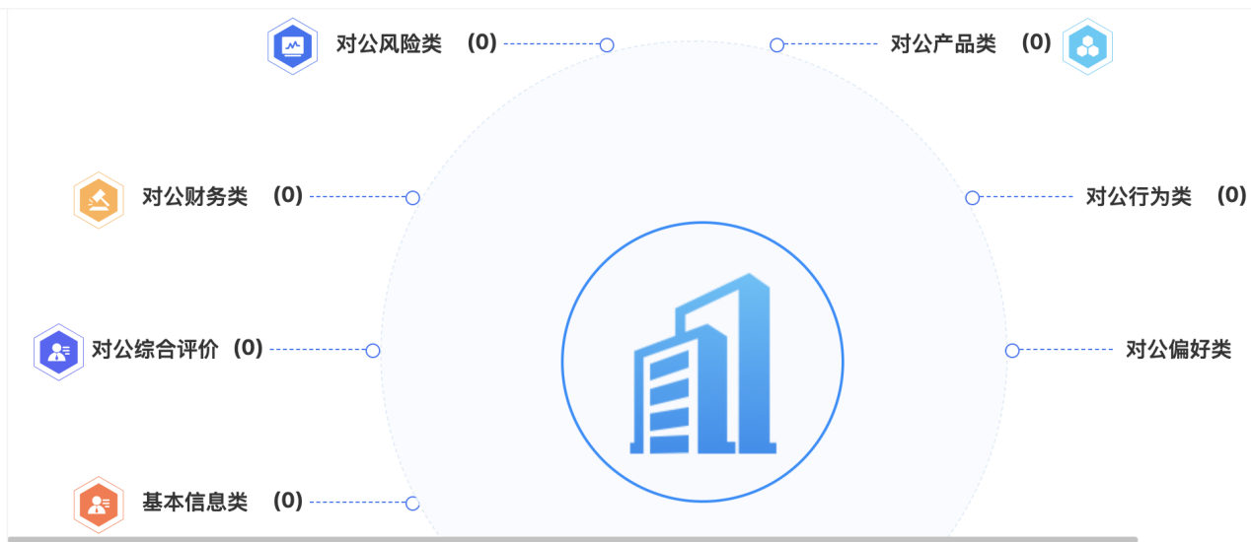

知识图谱

客户基本信息

用户通过此模块，可以查看指定客户的相关基本信息、证件信息、分类信息、企业规模信息、企业性质、企业类型、所属行业分类、法人信息、资质信息、基本经营信息、其他信息等，更好的掌握客户信息，了解客户情况。

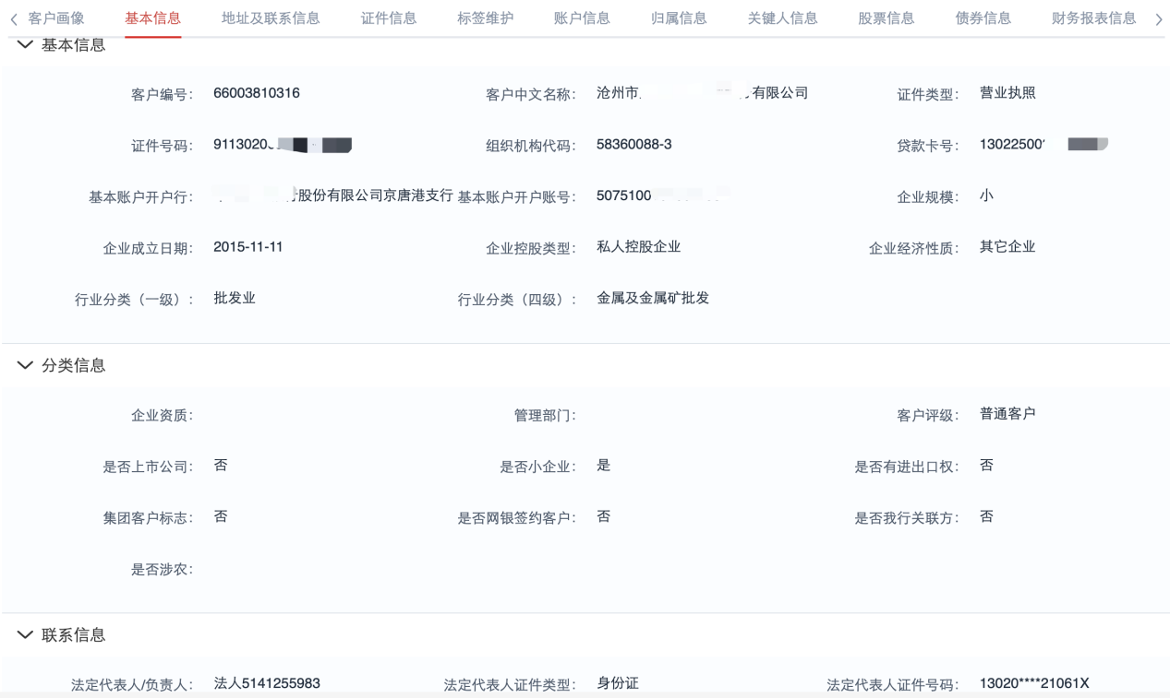

组织架构信息

支持单一公司的组织架构、分支子公司、集团母公司多总组织结构；支持以上关系对于管理者根据管理层级的不同设定数据的访问层级；

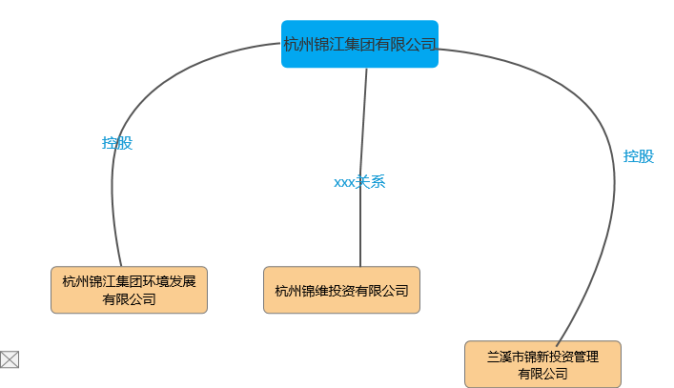

客户地址信息

展示对公客户的客户地址信息，如果客户有多处经营、办公地址，可以记录多条。

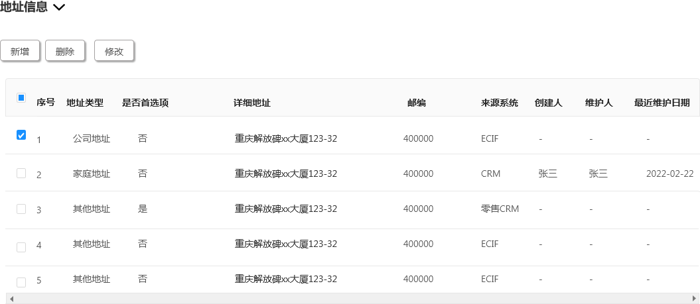

联系人信息

通过该功能查看客户的分类联系人信息。潜在客户的联系人信息在多个客户经理之间相互屏蔽，只有本人可见。

具有权限的客户经理可以维护其联系人信息。

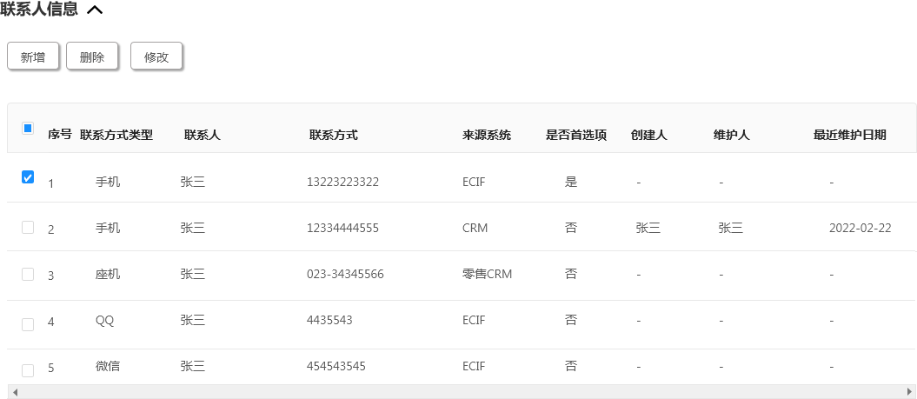

股票发行人信息

展现客户股票发行情况，如股票代码、上市地等信息。

债权发行信息

展示客户债券发行情况，如债券名称、发行金额等信息。

客户财务信息

财务信息可以比较准确的反映客户在银行的收支状况，对于防范风险有重大作用。其中此模块能够调阅客户的资产负债表、利润表、现金流量表，并能够进行补录和导出。

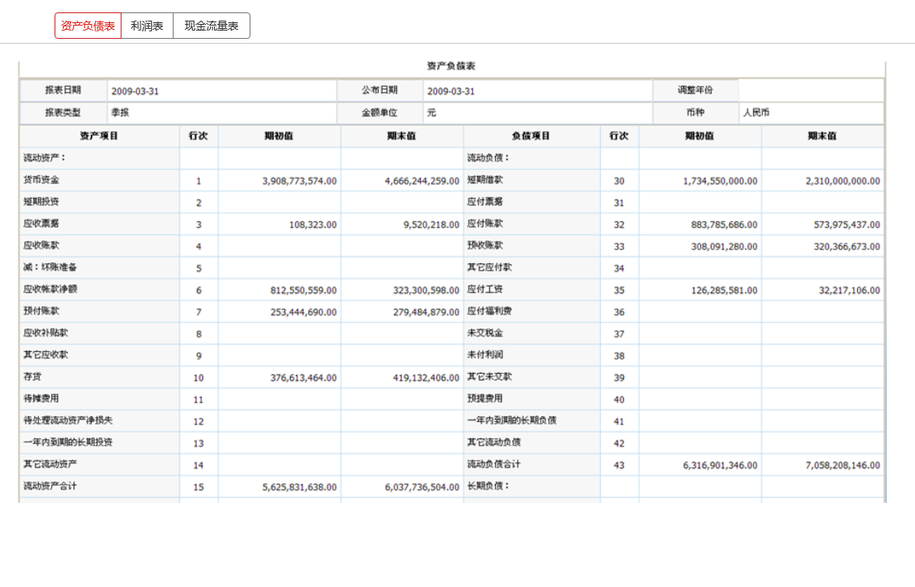

客户项目信息

展示客户自己相关的项目信息，可为客户营销时作为重要参考。

管理信息

客户的归属信息主要分为“归属机构”、“归属客户经理”、“归属片区”、“归属网格”、“归属客户群”，如果行内管理制度支持主协办，可以设置一个主办机构，多个协办机构，以及一个主办客户经理，多个协办客户经理对客户进行维系，并可以查看客户归属的历史调整。





客户他行信息

客户经理可以对当前客户与其他银行合作信息进行台帐维护，以掌握客户更全面的信息。

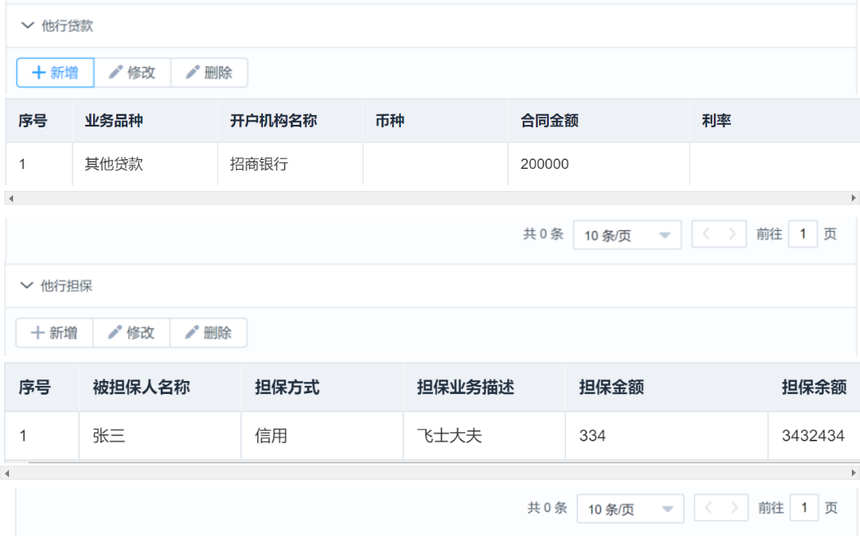

客户业务概览

概览展示客户客户的资产负债情况，包括：业务概况图表预览、存款业务概况、贷款业务概况、中间业务概况、国际业务概况信息。



账户信息

系统每天日终批量处理时，将客户当天的所有账户信息导入，并进行集中展示。客户的账户信息有：存款账户信息、贷款账户信息和信用卡账户信息。并可以查看账户的基本信息和一段时间内的账户交易流水情况。

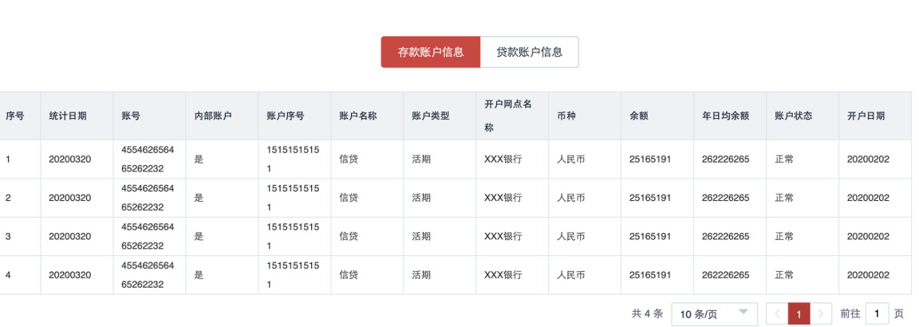

产品持有信息

展示客户在本行所持有的所有产品信息。产品信息按照产品清单分级展现客户的产品的基本信息、种类余额、收入支出项、销售额等信息。

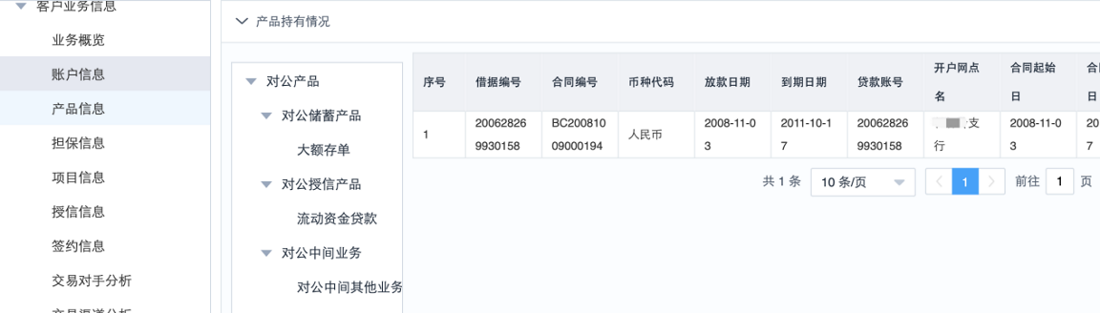

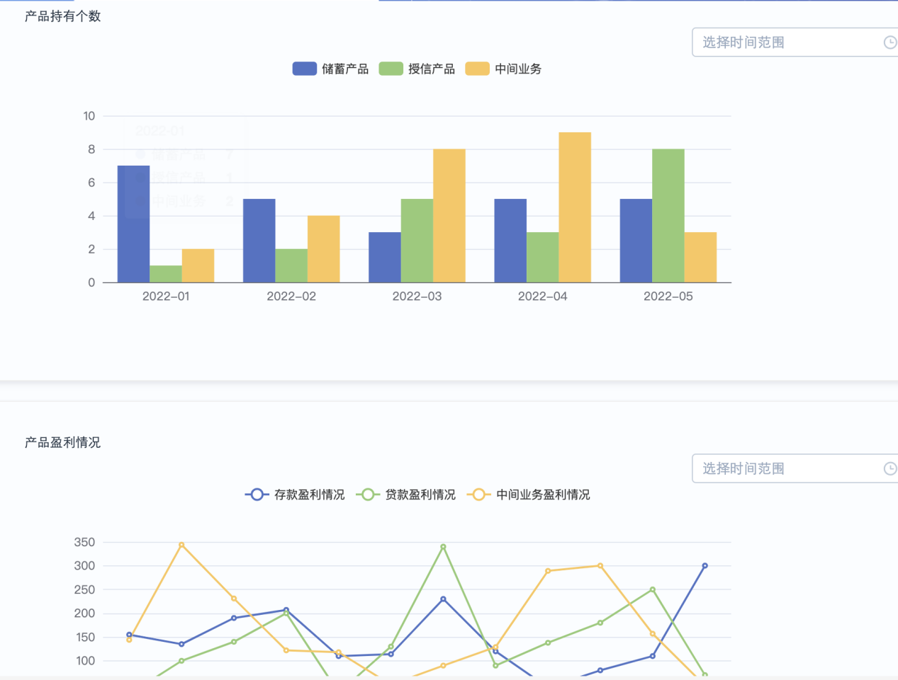

授信信息

授信信息主要是从信贷系统中获取的授信批复信息。



签约信息

展示客户与行内的签约信息，并展示签约状态。



担保信息

每天日终处理时将客户的担保信息导入到系统进行展示。

接入的担保信息如下：贷款抵押信息、贷款质押信息、保证人信息等。



交易明细信息

支持以账户维度查询交易明细数据，包括交易时间、交易机构、交易代码、交易金额、交易对手等信息。



客户评级信息

展示客户在行内通过综合评级方案以及手动调整的评级信息和历史。



客户贡献度信息

展示客户的综合贡献度，以及贡献度明细信息。



客户信用信息

查看客户在行内的的授信情况，如授信额度，信用卡信息，是否逾期等信息。并可以查询客户近期信用卡消费情况，以为客户营销提供参考。

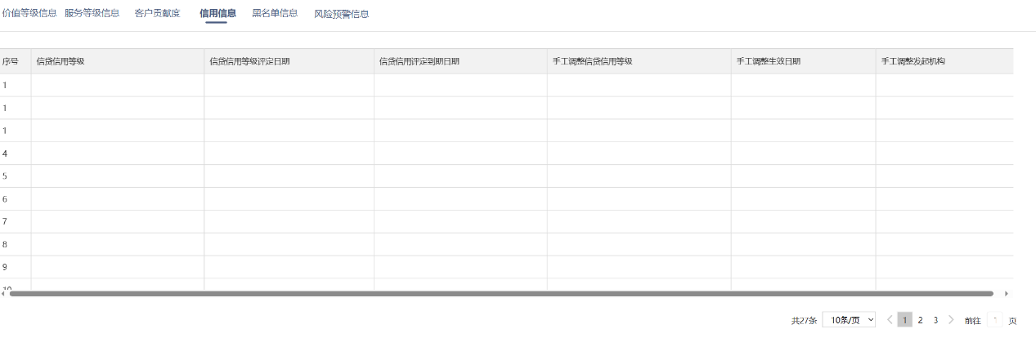

客户营销信息

展示所有涉及当前客户的营销活动、商机信息、各渠道的营销信息。

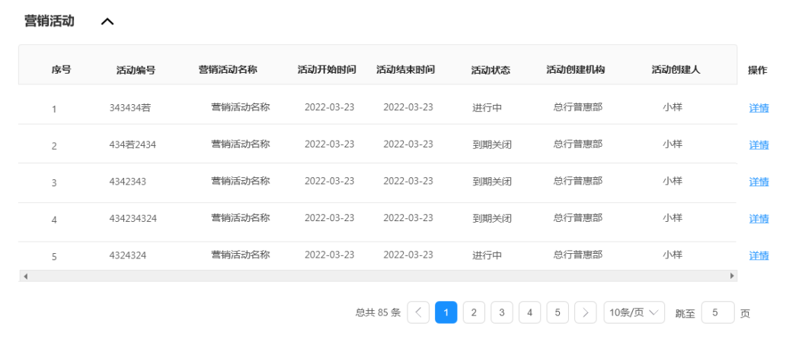

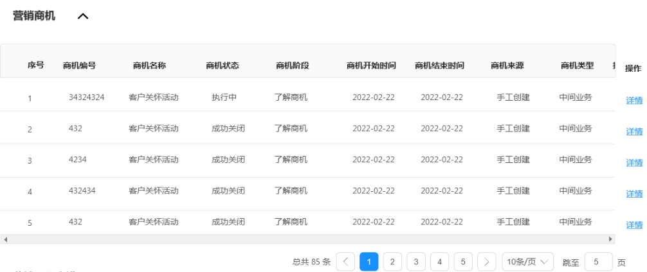

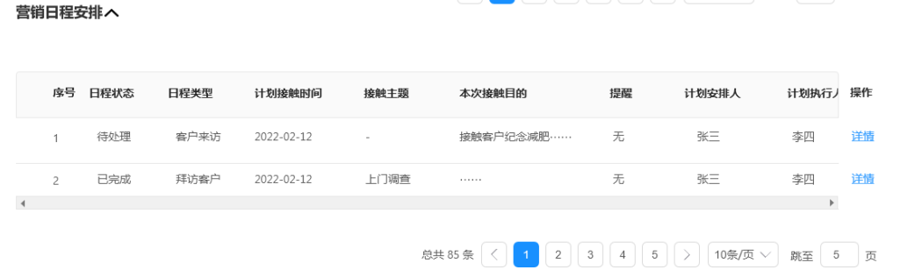

客户需求信息

展示客户通过各个渠道(如网银、手机银行、柜面、呼叫中心、客户经理)整合的需求信息。



产品推荐

展示客户特征所匹配的行内推荐产品信息，以及行内近期的热销产品，方便各个渠道用户快速对客户进行营销，同时可以通过该模块快速创建营销活动和商机，将客户作为目标客户，将产品作为营销产品，推动客户经理快速营销。

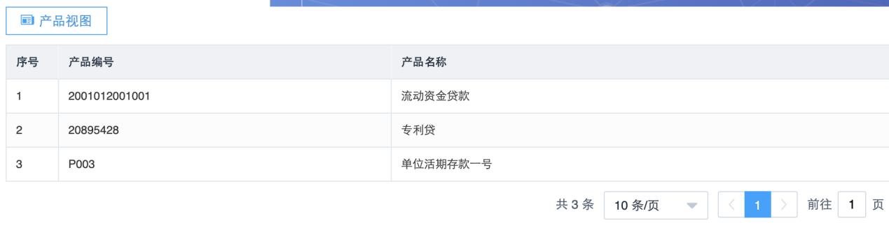

线上渠道行为信息

依托电子渠道埋点、日志采集等能力的支持，展示分析客户在企业网银、微信银行等渠道的登录、点击、浏览等行为数据。方便追踪客户渠道行为，对产品的点击、转化进行分析，优化产品渠道营销策略。



客户接触轨迹

展示客户经理营销拜访、接触历史信息。

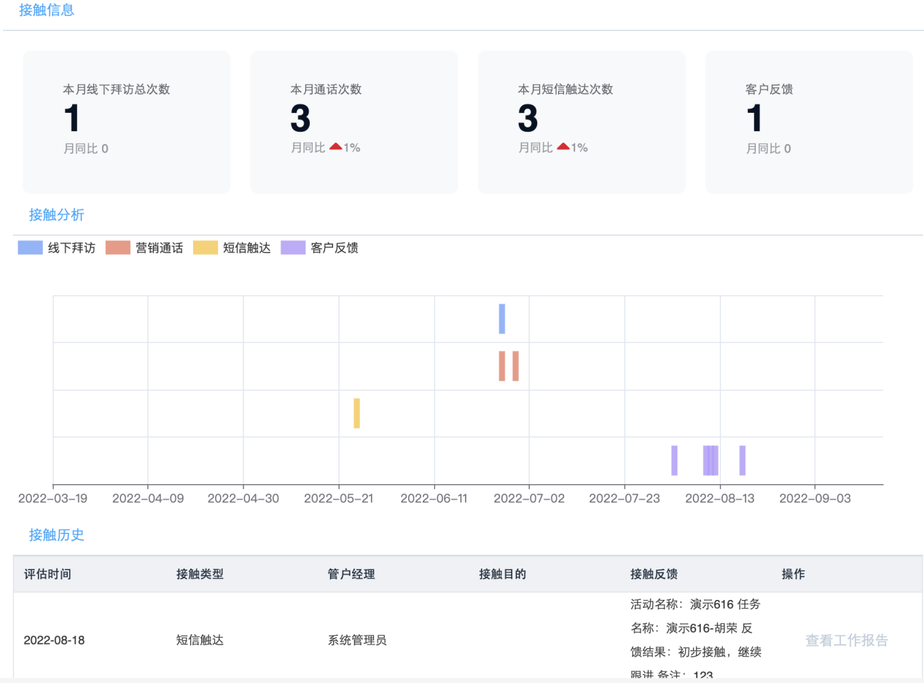

客户重要事件

用于展示客户在我行的重要业务事件信息，包括首次开户、等级升降、业务办理等，使客户经理更全面地了解客户的情况。



对公客户360视图（行外）

工商信息

通过外部数据采购、整合，展示客户最新工商信息以及历史变更情况。

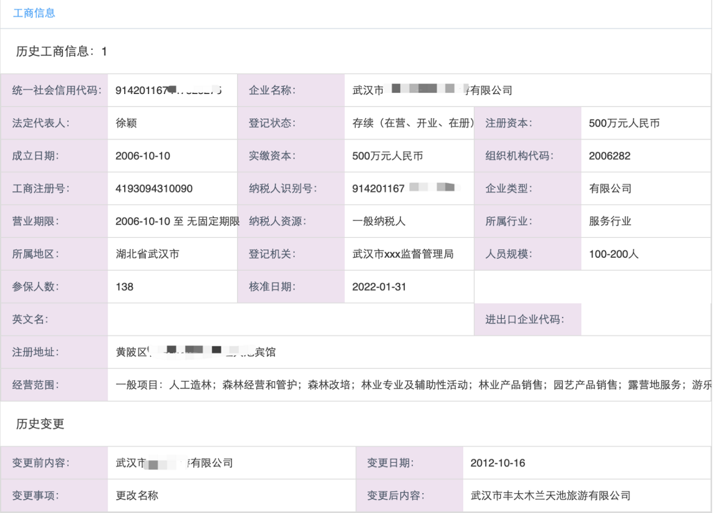

股东信息

可以查看当前客户的股东信息。

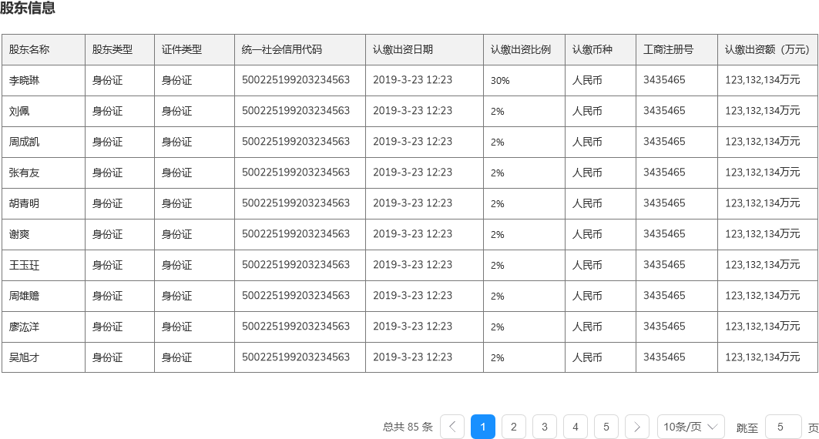

实控人与高管信息

通过外部数据采购、整合，可以查看当前客户的高管信息。

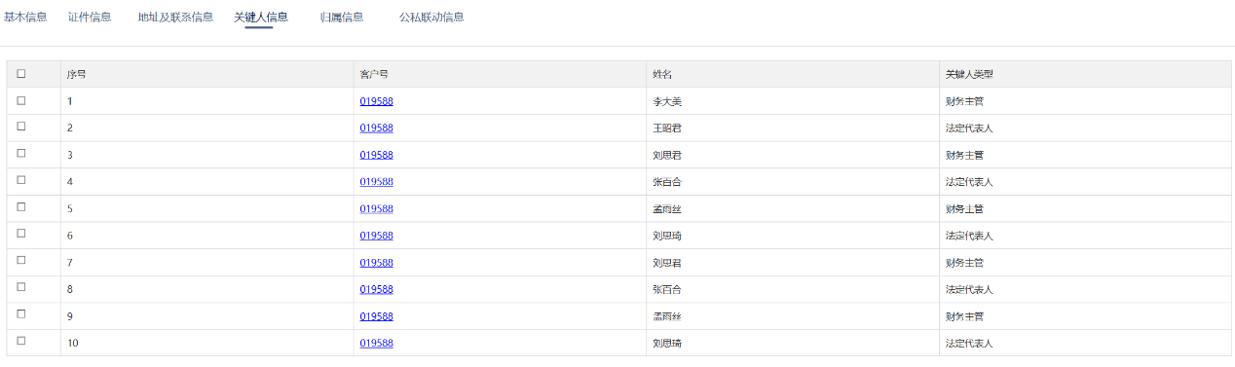

水电费信息

通过外部数据采购、整合，可以查看当前客户的水电费信息。

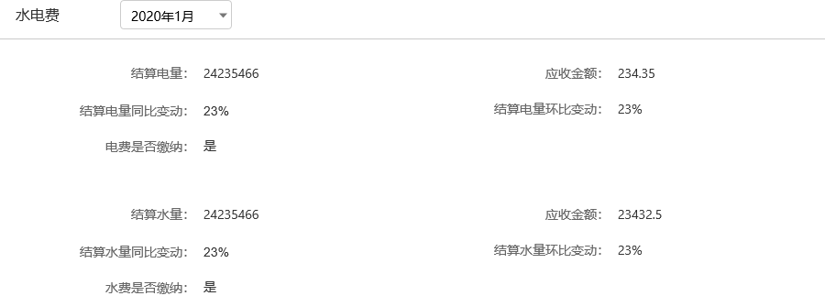

评级信息

通过外部数据采购、整合，用于展示客户的评级相关信息。

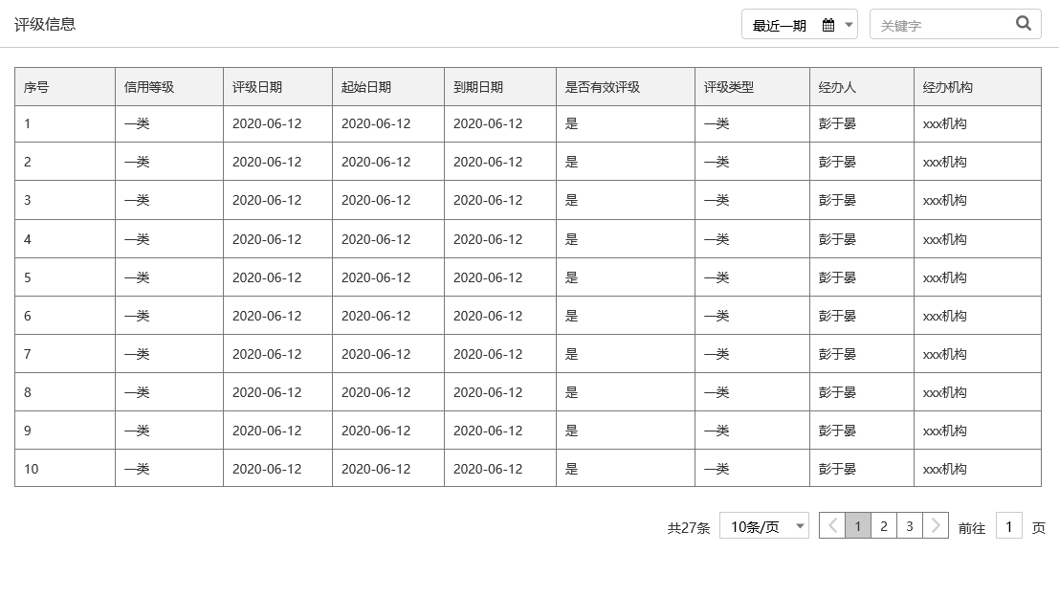

风险提示

通过外部数据采购、整合，显示当前客户的风险提示信息。

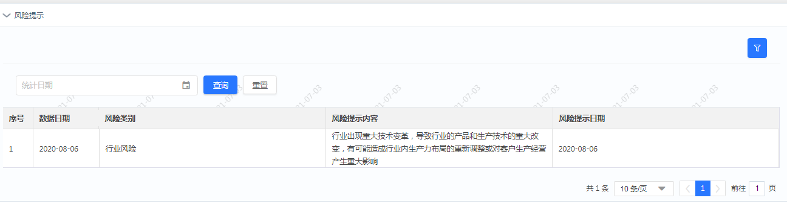

风险信息

通过外部数据采购、整合，显示当前客户的经营相关的风险信息。如行政处罚、裁判文书、开庭公告、法院公告等。

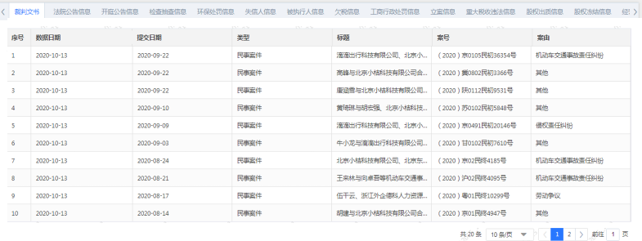

供应链信息

通过外部数据采购、整合，展示与客户供应链上下游客户信息。

